Городской этап конкурса «Вожатый и его Команда».
1 декабря 2015 года во Дворце пионеров на Воробьёвых горах состоялся Городской этап конкурса профессионального мастерства "Вожатый и его Команда". Межрайонные этапы конкурса собрали более 100 команд, а на городском этапе встретились 32 команды-участницы.
На этом этапе ребятам предстояло показать себя дружной и единой командой. Пройдя ряд испытаний команды, подтверждали своё право выйти в финал.
В финал конкурса прошли две команды от СВАО:
ГБОУ СОШ номер 1370 "Ус Единство" - старший вожатый Дубинский Александр Эдуардович, занявший 1 место в межрайоне "Отрадное"
ГБОУ Гимназия 1573 "Триколор" - старшая вожатая Краснова Ольга Геннадьевна, занявшая 1 место в межрайоне "Лианозово".
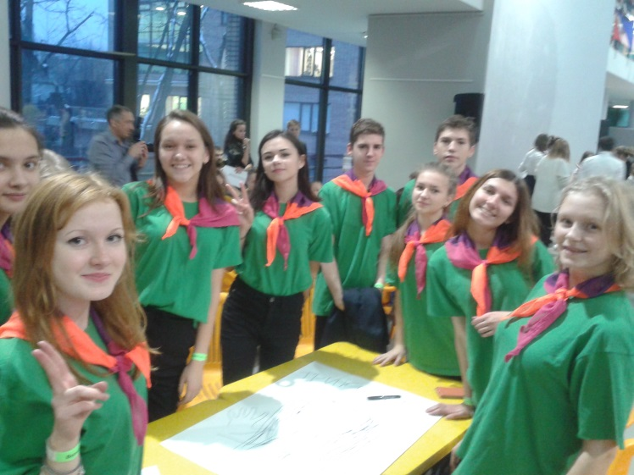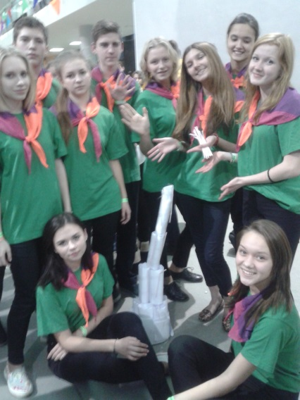
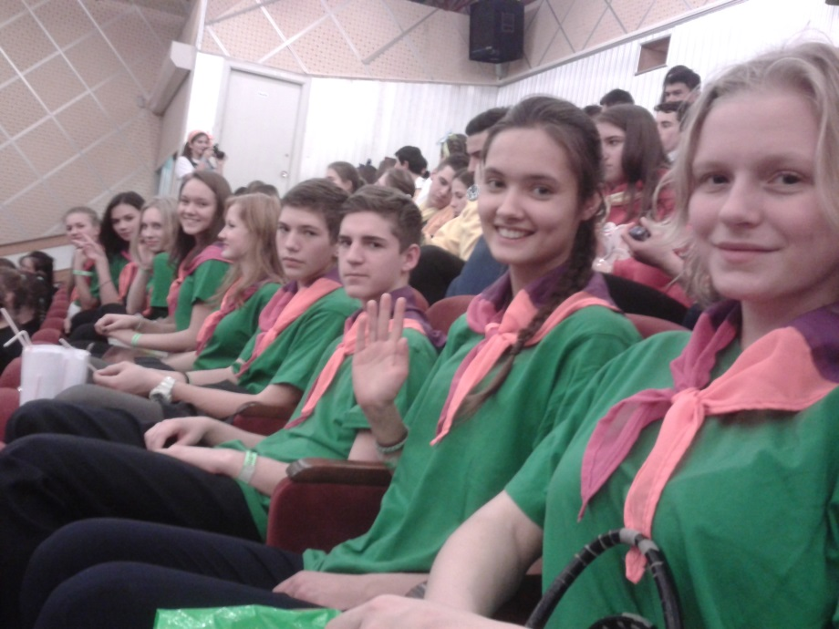

Желаем удачи нашей команде в финале!!!

